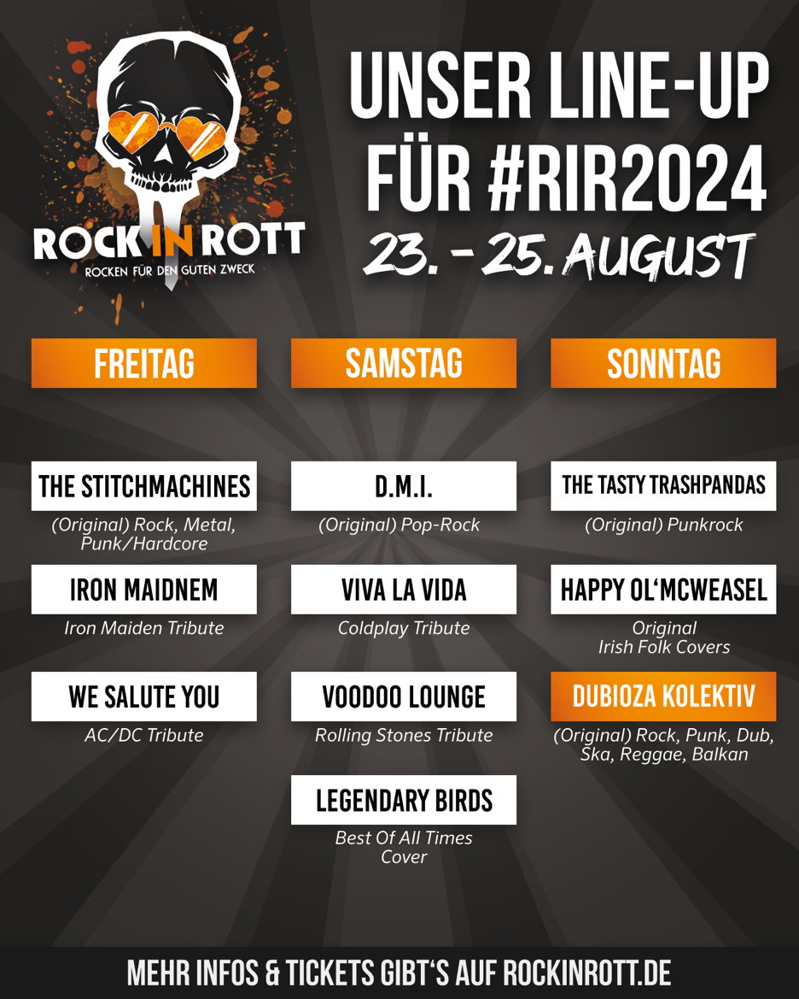
Rock in Rott Festival 2024: Mit Neuheiten im Line-Up und einer spektakulären Lichtershow zum 5. Jubiläum!
Roetgen-Rott, 14.06.2024 – Das "Rock in Rott Festival" kehrt vom 23. bis 25. August zurück und markiert stolz sein 5. Jubiläum. Das renommierte Open-Air-Festival, das sich als Höhepunkt für Fans legendärer Rockmusik etabliert hat, verkündet zwei aufregende Neuigkeiten: Das vollständige Line-Up und eine eindrucksvolle Lichtershow, die am Samstagabend den Himmel über Rott erleuchten wird.
Seit dem letzten Monat haben Musikfans die Möglichkeit, sich ihre Tickets zu sichern und Teil des besonderen Jubiläums von Rock in Rott zu werden. Das Line-Up des Charity-Festivals wurde kontinuierlich erweitert und präsentiert nun eine beeindruckende Auswahl an Acts. Neben hochkarätigen Tribute-Acts von Bands wie AC/DC, Coldplay und den Rolling Stones wird auch Legendary Birds auftreten, die eine "Best of all tmes"-Show bieten und die letzten fünf Jahre von Rock in Rott mit Hits von Dire Straits, The Cars und Limp Bizkit Revue passieren lassen. Ebenfalls auf der Bühne stehen wird die international gefeierte Originalband Dubioza Kolektiv. Neu im Line-Up sind nun das alternative Rock-Kollektiv D.M.I. aus Ostbelgien, die mit ihren Interpretationen von Songs von Kings Of Leon, Biffy Clyro und den Red Hot Chili Peppers das Gelände rocken werden sowie The Stitchmachines mit ihrer Mischung aus Rock und Metal.
Am Samstagabend erwartet die Festivalbesucher noch ein weiteres spektakuläres Highlight: Zur Mitternachtsstunde wird das 5. Jubiläum des Festivals mit einer beeindruckenden Lichtershow gekrönt. Über 120 „flying stars" werden das Gelände erhellen und für einzigartige Stimmung sorgen, begleitet von mitreißender Musik. Die Entscheidung, anstelle von Feuerwerk auf technologische Lichteffekte für die Lichtershow zu setzen, wurde aus Umweltgründen getroffen. Zusätzlich sollen die Festivalbesucher ein längeres Spektakel genießen können. Fast eine halbe Stunde lang wird der Nachthimmel über Rott im Lichterglanz erstrahlen.
„Zum 5. Jubiläum fügen wir besondere Highlights hinzu, um unseren Besuchern Dank auszusprechen und das Rock in Rott Festival gebührend zu feiern. Wir haben sogar eine weitere Überraschung vorbereitet, die jedoch eine Überraschung bleiben soll. Als Tipp kann ich nur sagen, dass sie Solidarität und Gemeinschaft fördern soll“, verkündet Andreas Schindler, Mitveranstalter des Festivals und Gesellschafter der m3connect.
Bis zum Festival sind es noch knapp zwei Monate. Tickets sind unter www.rockinrott.de erhältlich. Regelmäßige Updates und Neuigkeiten werden auf den Social-Media-Kanälen des Festivals bekannt gegeben.

